# Lý thuyết Bài 20: Sơ lược về kim lại chuyển tiếp dãy thứ nhất

**Lý thuyết Hóa** **12 Bài 20: Sơ lược về kim lại chuyển tiếp dãy thứ nhất- Cánh diều**  
**A. Lý thuyết Sơ lược về kim lại chuyển tiếp dãy thứ nhất**  
**I. Khái quát về kim loại chuyển tiếp dãy thứ nhất**  
**1. Đặc điểm cấu hình electron nguyên tử của các nguyên tố kim loại chuyển tiếp dãy thứ nhất**  
Trong bảng tuần hoàn các nguyên tố hóa học, kim loại chuyển tiếp dãy thứ nhất gồm các nguyên tố có số hiệu nguyên tử từ 21 (Sc) đến 29 (Cu), thuộc chu kì 4.  
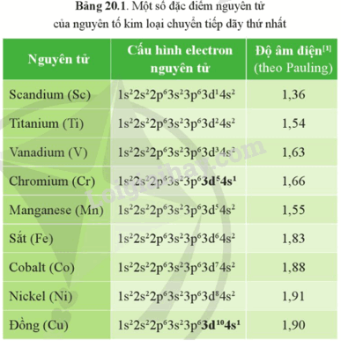  
- Cấu hình electron nguyên tử của các nguyên tố trong dãy từ Sc đến Cu có xu hướng xếp đều electron ở phân lớp 4s và tăng dần số electron ở phân lớp 3d. Cấu hình electron của nguyên tử Cr và nguyên tử Cu là ngoại lệ.  
- Nguyên tử của kim loại chuyển tiếp dãy thứ nhất có electron hóa trị ở phân lớp 4s và phân lớp 3d.  
**2. Số oxi hóa và màu sắc của các ion kim loại chuyển tiếp dãy thứ nhật**  
Do có nhiều electron hóa trị, đồng thời có độ âm điện nhỏ nên nguyên tử của nguyên tố kim loại chuyển tiếp thể hiện nhiều số oxi hóa dương khác nhau.  
**II. Tính chất vật lí của kim loại chuyển tiếp.**  
**1. Tính chất vật lí**  
- Các kim loại chuyển tiếp thường có khối lượng riêng lớn, cứng và khó nóng chảy.  
- Kim loại chuyển tiếp dãy thứ nhất và kim loại họ s thuộc cùng chu kì thường có sự khác biệt đáng kể về một số tính chất vật lí. Chẳng hạn so với potassium và calcium:  
+ Các kim loại chuyển tiếp dãy thứ nhất có khối lượng riêng, độ cứng và nhiệt độ nóng chảy cao hơn.  
+ Các kim loại chuyển tiếp dãy thứ nhất có khả năng dẫn điện thấp hơn.  
**2. Một số ứng dụng từ tính chất vật lí**  
+ Do có độ cứng vừa phải nên đồng dễ gia công tạo các sản phẩm.  
+ Nhờ có độ cứng cao đồng thời bền trước tác động của các tác nhân ăn mòn nên Cr được dùng làm lớp bảo vệ chống ăn mòn cho các dụng cụ, máy móc, thiết bị,…  
+ Ứng dụng phổ biến của kim loại chuyển tiếp là tạo ra các hợp kim có tính chất đáp ứng nhiều mục đích sử dụng khác nhau.  
**B. Trắc nghiệm Sơ lược về kim lại chuyển tiếp dãy thứ nhất**  
Đang cập nhật …  
**C. Sơ đồ tư duy Sơ lược về kim loại chuyển tiếp dãy thứ nhất**